МИНОБРНАУКИ РОССИИ
Санкт-Петербургский государственный
электротехнический университет
«ЛЭТИ» им. В.И. Ульянова (Ленина)
Кафедра МО ЭВМ

отчет
по лабораторной работе №1
по дисциплине «Методы оптимизации»
Тема: Методы безусловной минимизации функций

Студентка гр. 1304 |  | Чернякова В.А.
Преподаватель |  | Мальцева Н.В.

Санкт-Петербург
2024

Цель работы.
Решение задачи безусловной минимизации функций с помощью стандартной программы. Исследование и объяснение полученных результатов.

Задание.
Вариант 22.
Минимизировать функцию F(x₁,x₂,a) = (x₂ - x₁²)² + a(x₁ - 1)² с точностью до 10⁻⁵ ( abs ( F(x_{1k},x_{2k},a) - F(x₁*,x₂*,a) ) < 10⁻⁵ ) методом Давидона-Флетчера-Пауэлла, методом Бройдена-Флетчера-Шанно, комбинированным методом наискорейшего спуска и Ньютона. Оценить скорость и порядок сходимости методов. Провести сравнительный анализ эффективности методов в зависимости от начальной точки и параметра а>0. Сравнить эффективность квазиньютоновых методов и комбинированного метода наискорейшего спуска и Ньютона.

Основные теоретические положения.
Квазиньютоновские методы.
Рассмотрим следующее условие:
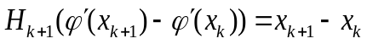
Данное условие называется квазиньютоновским. Соответствующие методы минимизации, для которых на любом шаге выполняется квазиньютоновское условие, также называются квазиньютоновскими.
Метод Дэвидона-Флетчера-Пауэлла
Обозначим:
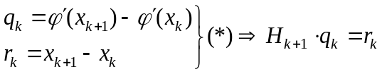
Метод заключается в построении релаксационной последовательности по следующему правилу:
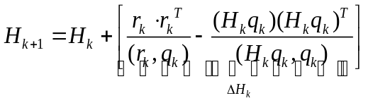
Длина шага α_{k} в квазиньютоновых методах выбирается так же, как в методе наискорейшего спуска:
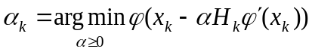
Метод Бройдена-Флетчера-Шанно
Имеем
Если поставить задачу уточнять обратную матрицу, т.е. 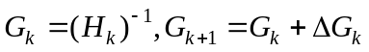 тогда:
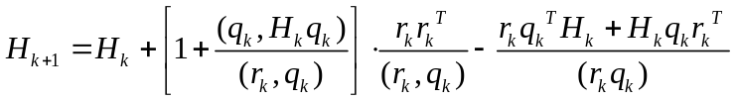
(этот метод более устойчив к ошибкам округления)
Для обоих методов справедливы следующие замечания: это двухшаговые методы; для квадратичных функций сходятся за n-шагов; а также следующие свойства – небольшая вычислительная сложность, более глобальная сходимость, чем в методе Ньютона, сверхлинейная скорость сходимости.
Комбинированный метод наискорейшего спуска и Ньютона
Для минимизации функции существует порядок применения методов:
- На 1-м этапе – методы 1-ого порядка, т.к. они обеспечивают глобальную сходимость. Например, метод наискорейшего спуска.
- На 2-м этапе (когда приращения невелики) – выгодно применять методы 2-ого порядка. Например, метод Ньютона.
Метод наискорейшего спуска
На луче 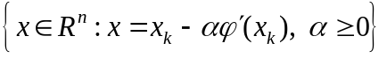, направленном по антиградиенту, введем функцию одной переменной
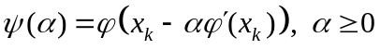
и определим α_{k} из условий
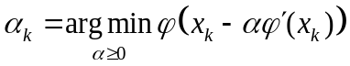.
Другими словами α_{k} выбирается так, чтобы ϕ(x_{k+1}) в заданном направлении была наименьшей для чего на любом шаге необходимо решать задачу одномерной минимизации функции ψ (α), например, с помощью 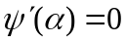.
Достоинства метода: Глобальная сходимость, т.е. слабые требования на начальные приближения точки х₀ и к f (x); Относительная простота вычислений.
Недостатки: Медленная сходимость (геометрическая скорость сходимости, порядок сходимости d =1); Необходимость вычисления длины шага.
Метод Ньютона
Последовательность {x_{k}} будем строить по формулам:
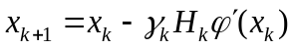,
где γ_{k} – длина шага, H_{k} – матрица поворота (n×m).
Пусть ϕ – дважды дифференцируема в R^{n}, разложим ϕ (x) в ряд Тейлора в точке
Иначе формулу можно представить в виде:
, где 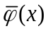 – квадратичная функция.
Пренебрегаем 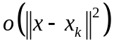 и ищем .
;
Пусть ϕ″(x_{k}) – положительно определена для ∀x_{k}∈R^{n} ⇒ существует [ϕ″(x_{k})⁻¹].
Решая это уравнение, получим:
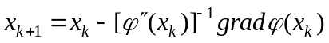 – это и есть метод Ньютона.
Достоинства метода Ньютона: для квадратичной функции сходится за один шаг; Высокая скорость сходимости.
Недостатки метода Ньютона: Локальная сходимость (матрица Гессе должна быть невырожденной). Начальное приближение надо выбирать в окрестности точки локального минимума; Большие вычислительные затраты.

Исследование минимизируемой функции.
Построим график функции при значении a = 1. На рисунке 1 представлен результат построения графика.
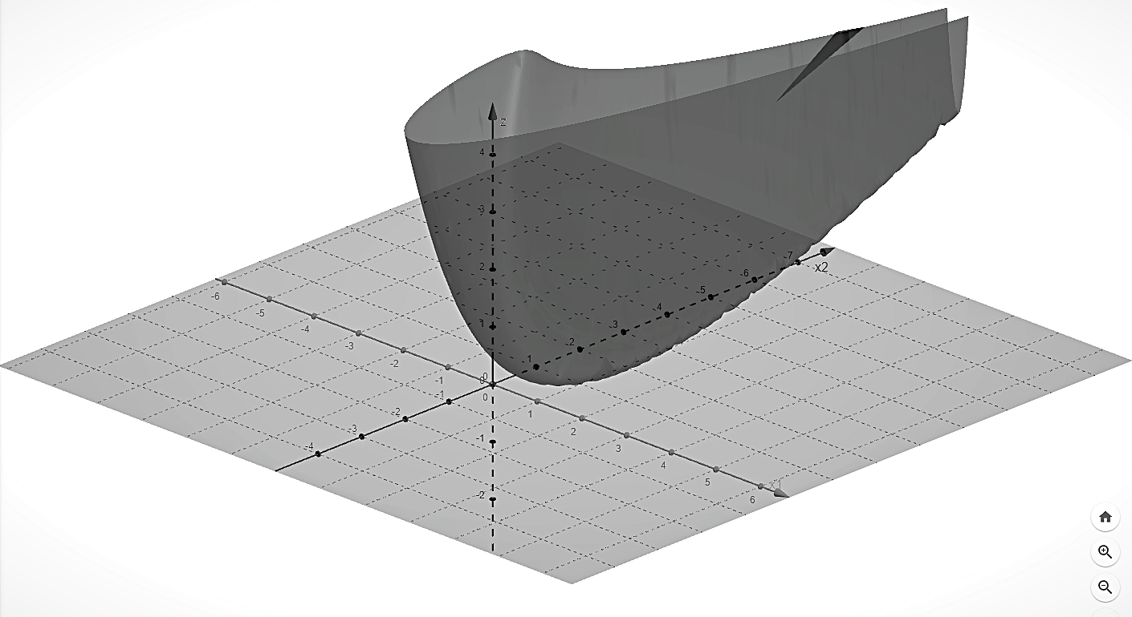
Рисунок 1 – график исследуемой функции при a = 1.
По графику представленному на рисунке 1 можно заметить, что исследуемая функция неотрицательна на всей плоскости x₁0x₂. Это также можно заметить аналитически, так как предложенная в работе функция F(x₁,x₂,a) = (x₂ - x₁²)² + a(x₁ - 1)² является суммой квадратов, а значение а по условию > 0. При x₁ = 1 и x₂ = 1 функция принимает значение 0, что и является минимумом. Это можно проверить, если подставить значения в функцию, а также по графику на рисунке 1.
То есть (x*) = (x₁*, x₂*) = (1, 1) и F(x*) = F(1, 1) = 0
Для анализа эффективности методов выберем точки следующим образом:
Точка (15, 15) – относительно близка к точке x*;
Точка (95, 2) – x₂ близок к x₂*, x₁ далек от x₁*;
Точка (3, -76) – x₁ близок к x₁*, x₂ далек от x₂*.
Отличные от нуля значения для параметра a можно выбрать произвольным образом – [1, 5, 10, 15].
Длина шага для каждого метода будет одинаковая – 0.1, так как её изменения не требуется для сравнительного анализа эффективности.

Протокол работы программы.
Для каждого запуска программы длина шага 0.1, на рисунках представлены последние 10-15 шагов, обеспечивающих минимизацию.
Метод Давидона-Флетчера-Пауэлла
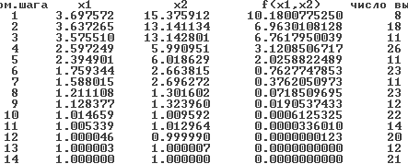  Рисунок 2. x₁ = 15, x₂ = 15, a = 1 | 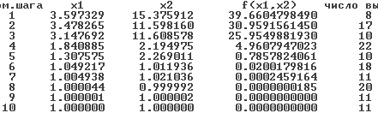  Рисунок 3. x₁ = 15, x₂ = 15, a = 5
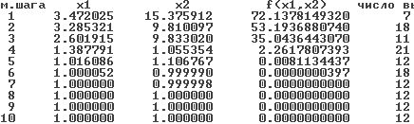  Рисунок 4. x₁ = 15, x₂ = 15, a = 10 | 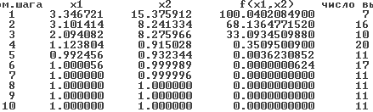  Рисунок 5. x₁ = 15, x₂ = 15, a = 15
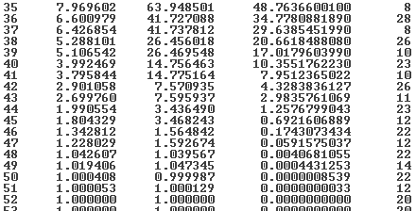  Рисунок 6. x₁ = 95, x₂ = 2, a = 1 | 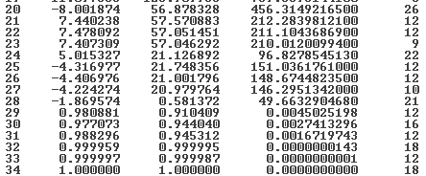  Рисунок 7. x₁ = 95, x₂ = 2, a = 5
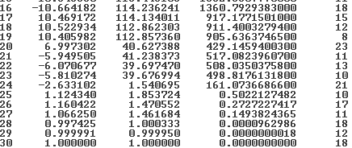  Рисунок 8. x₁ = 95, x₂ = 2, a = 10 | 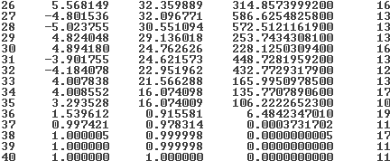  Рисунок 9. x₁ = 95, x₂ = 2, a = 15
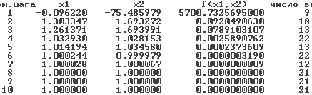  Рисунок 10. x₁ = 3, x₂ = -76, a = 1 | 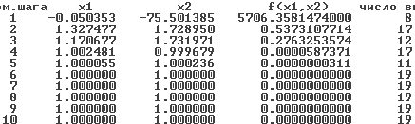  Рисунок 11. x₁ = 3, x₂ = -76, a = 10
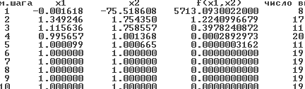  Рисунок 12. x₁ = 3, x₂ = -76, a = 10 | 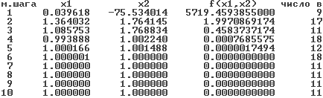  Рисунок 13. x₁ = 3, x₂ = -76, a = 10
Метод Бройдена-Флетчера-Шанно
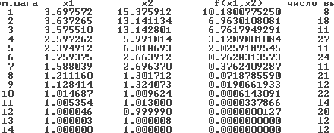  Рисунок 14. x₁ = 15, x₂ = 15, a = 1 | 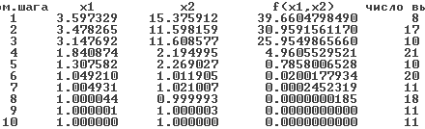  Рисунок 15. x₁ = 15, x₂ = 15, a = 5
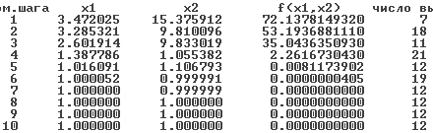  Рисунок 16. x₁ = 15, x₂ = 15, a = 10 | 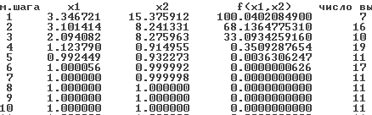  Рисунок 17. x₁ = 15, x₂ = 15, a = 15
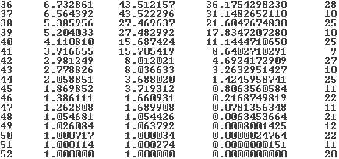  Рисунок 18. x₁ = 95, x₂ = 2, a = 1 | 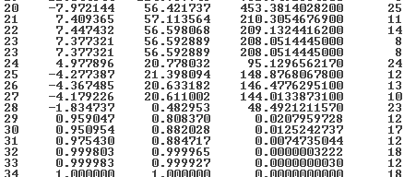  Рисунок 19. x₁ = 95, x₂ = 2, a = 5
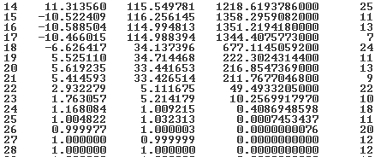  Рисунок 20. x₁ = 95, x₂ = 2, a = 10 | 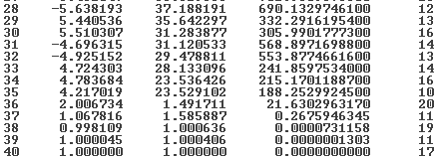  Рисунок 21. x₁ = 95, x₂ = 2, a = 15
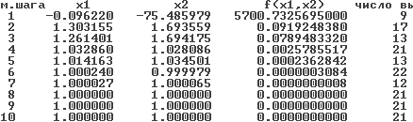  Рисунок 22. x₁ = 3, x₂ = -76, a = 1 | 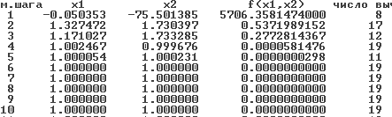  Рисунок 23. x₁ = 3, x₂ = -76, a = 10
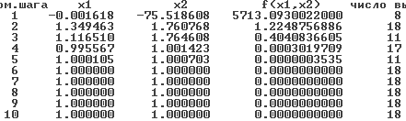  Рисунок 24. x₁ = 3, x₂ = -76, a = 10 | 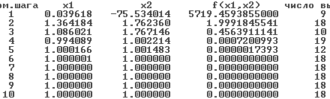  Рисунок 25. x₁ = 3, x₂ = -76, a = 10

Комбинированный метод наискорейшего спуска и Ньютона
Данный метод будет работать следующим образом. В начале для точек, описанных в разделе запускается метод наискорейшего спуска на некоторое количества шагов. Увидя по логам, которые выводит программа, на каких значениях x1, x2 приращения становятся небольшими и значения переменных близки к x*,запустим с этих точек метод Ньютона.
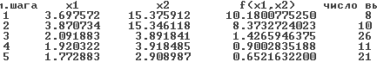  Рисунок 26. Наискорейший спуск, x₁ = 15, x₂ = 15, a = 1  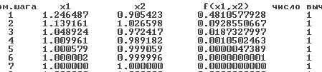  Рисунок 27. Ньютон, x₁ = 1.772883, x₂ = 2.908987, a = 1 | 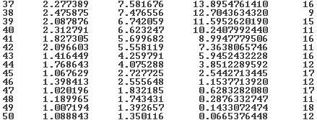  Рисунок 28. Наискорейший спуск, x₁ = 15, x₂ = 15, a = 5  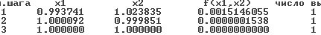  Рисунок 29. Ньютон, x₁ = 1.088843, x₂ = 1.350116, a = 5
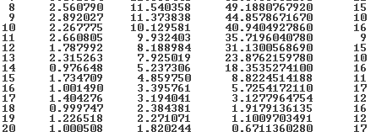  Рисунок 30. Наискорейший спуск, x₁ = 15, x₂ = 15, a = 10  Рисунок 31. Ньютон, x₁ = 1.0005081, x₂ = 1.820244, a = 10 | 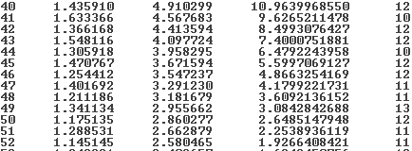  Рисунок 32. Наискорейший спуск, x₁ = 15, x₂ = 15, a = 15  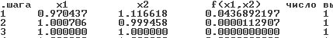  Рисунок 33. Ньютон, x₁ = 1.145145, x₂ = 2.580465, a = 15
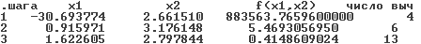  Рисунок 34. Наискорейший спуск, x₁ = 95, x₂ = 2, a = 1  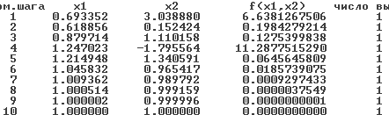  Рисунок 35. Ньютон, x₁ = 1.622605, x₂ = 2.797844, a = 1 | 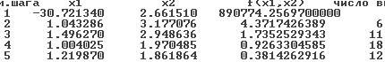  Рисунок 36. Наискорейший спуск, x₁ = 95, x₂ = 2, a = 5  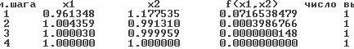  Рисунок 37. Ньютон, x₁ = 1.219870, x₂ = 1.861864, a = 5
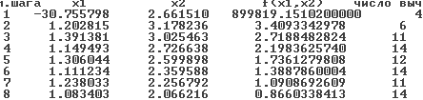  Рисунок 38. Наискорейший спуск, x₁ = 95, x₂ = 2, a = 10  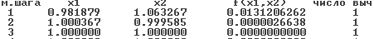  Рисунок 39. Ньютон, x₁ = 1.083403, x₂ = 2.066216, a = 10 | 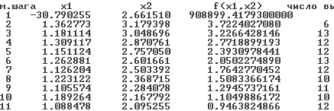  Рисунок 40. Наискорейший спуск, x₁ = 95, x₂ = 2, a = 15  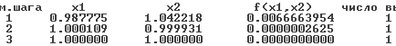  Рисунок 41. Ньютон, x₁ = 1.088478, x₂ = 2.095255, a = 15
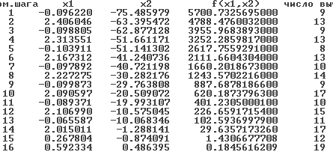  Рисунок 42. Наискорейший спуск, x₁ = 3, x₂ = -76, a = 1  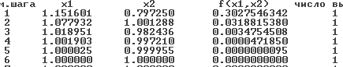  Рисунок 43. Ньютон, x₁ = 0.5923340, x₂ = 0.486395, a = 1 | 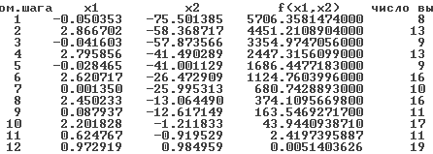  Рисунок 44. Наискорейший спуск, x₁ = 3, x₂ = -76, a = 5  Рисунок 45. Ньютон, x₁ = 0.972919, x₂ = 0.984959, a = 5
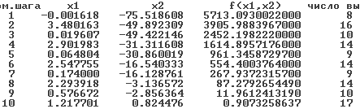  Рисунок 46. Наискорейший спуск, x₁ = 3, x₂ = -76, a = 10  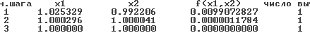  Рисунок 47. Ньютон, x₁ = 1.217701, x₂ = 0.824476, a = 10 | 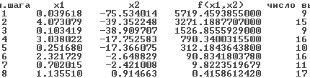  Рисунок 48. Наискорейший спуск, x₁ = 3, x₂ = -76, a = 15  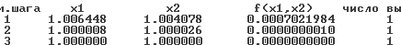  Рисунок 49. Ньютон, x₁ = 1.135510, x₂ = 0.914663, a = 15

Оценка скорости и порядка сходимости.
Метод Давидона-Флетчера-Пауэлла
X1 = 15, x2 = 15, a = 1
 |  |  |  | Оценка скорости сходимости | Оценка порядка сходимости
Шаг | x₁ | x₂ | F(x_{1,} x₂) | F (x_{k+1}) - F (x*)  F (x_{k}) - F (x*) | lnǁx_{k+1}- x*ǁ  lnǁx_{k} - x*ǁ
1 | 3.697572 | 15.375912 | 10.1800775250 | 0.6839840655 | 0.9391673326
2 | 3.637265 | 13.141134 | 6.9630108128 | 0.9711021835 | 0.9996378734
3 | 3.575510 | 13.142801 | 6.7617950039 | 0.4615417459 | 0.6576226581
4 | 2.597249 | 5.990951 | 3.1208506717 | 0.6491442437 | 0.9963681839
5 | 2.394901 | 6.018629 | 2.0258822489 | 0.3765148669 | 0.3658077523
6 | 1.759344 | 2.663815 | 0.7627747853 | 0.4932059955 | 0.9692834193
7 | 1.588015 | 2.696272 | 0.3762050973 | 0.190988825 | -1.707668944
8 | 1.211108 | 1.301602 | 0.0718509695 | 0.26518422 | 1.054965388
9 | 1.128377 | 1.323960 | 0.0190537433 | 0.03214762004 | 3.836543851
10 | 1.014659 | 1.009592 | 0.0006125325 | 0.05485586479 | 1.055072066
11 | 1.005339 | 1.012964 | 0.0000336010 | 0.0003660605339 | 2.334944452

X1 = 95, x2 = 2, a = 10
 |  |  |  | Оценка скорости сходимости | Оценка порядка сходимости
Шаг | x₁ | x₂ | F(x_{1,} x₂) | F (x_{k+1}) - F (x*)  F (x_{k}) - F (x*) | lnǁx_{k+1}- x*ǁ  lnǁx_{k} - x*ǁ
1 | -10.664182 | 114.236241 | 1360.7929383000 | 0,6740019913 | 0,9994318587
2 | 10.469172 | 114.134011 | 917.1771501000 | 0,9937015198 | 0,9976364776
3 | 10.522934 | 112.862303 | 911.4003279400 | 0,9936757173 | 0,999972101
4 | 10.405982 | 112.857360 | 905.6363746500 | 0,4738612009 | 0,7818345585
5 | 6.997302 | 40.627388 | 429.1459400300 | 1,204910376 | 1,005059418
6 | -5.949505 | 41.238373 | 517.0823960700 | 0,9825030623 | 0,9899386508
7 | -6.070677 | 39.697470 | 508.0350375800 | 0,9818567152 | 0,9995417906
8 | -5.810274 | 39.676994 | 498.8176131800 | 0,3229109486 | 0,354457486
9 | -2.633102 | 1.540695 | 161.0736686600 | 0,003117907181 | -0,113487734
10 | 1.124340 | 1.853724 | 0.5022127482 | 0,5430422519 | 4,733227039
11 | 1.160422 | 1.470552 | 0.2727227417 | 0,5477447006 | 1,091308048
12 | 1.066250 | 1.461684 | 0.1493824365 | 0,000644644727 | 7,806137859
13 | 0.997425 | 1.000333 | 0.0000962986 | 0,00001869186053 | 1,660763713

Выводы.

